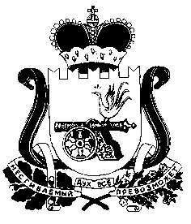
СОВЕТ ДЕПУТАТОВ ДНЕПРОВСКОГО СЕЛЬСКОГО ПОСЕЛЕНИЯ

НОВОДУГИНСКОГО РАЙОНА СМОЛЕНСКОЙ ОБЛАСТИ

ТРЕТЬЕГО СОЗЫВА

РЕШЕНИЕ

от «19» мая 2017 года № 23

О назначении Главы Администрации
Днепровского сельского поселения
Новодугинского района Смоленской
области

По результатам конкурса на замещение должности Главы Администрации Днепровского сельского поселения Новодугинского района Смоленской области и голосования в соответствии с Регламентом Совета депутатов:
Совет депутатов Днепровского сельского поселения Новодугинского района Смоленской области
РЕШИЛ:

1. Утвердить результаты голосования по назначению Главы Администрации Днепровского сельского поселения Новодугинского района Смоленской области.
2. Назначить на должность Главы Администрации Днепровского сельского поселения Новодугинского района Смоленской области Смородкину Аллу Григорьевну с 23 мая 2017 года
3. Главе муниципального образования Днепровского сельского поселения Новодугинского района Смоленской области Дутикову Николаю Григорьевичу в течении 10 дней после принятия данного решения заключить с Главой Администрации Днепровского сельского поселения Новодугинского района Смоленской области Смородкиной Аллой Григорьевной контракт в соответствии с федеральным и областным законодательством.
4. Настоящее решение вступает в силу после его подписания и подлежит опубликованию в районной газете «Сельские зори».

Глава муниципального образования
Днепровского сельского поселения
Новодугинского района Смоленской области Н.Г.Дутиков

